МИНИСТЕРСТВО НАУКИ И ВЫСШЕГО ОБРАЗОВАНИЯ РОССИЙСКОЙ ФЕДЕРАЦИИ

ФЕДЕРАЛЬНОЕ ГОСУДАРСТВЕННОЕ БЮДЖЕТНОЕ ОБРАЗОВАТЕЛЬНОЕ УЧРЕЖДЕНИЕ

ВЫСШЕГО ОБРАЗОВАНИЯ

«НОВОСИБИРСКИЙ ГОСУДАРСТВЕННЫЙ ТЕХНИЧЕСКИЙ УНИВЕРСИТЕТ»

ФАКУЛЬТЕТ БИЗНЕСА

Кафедра Экономической информатики

**ОТЧЁТ О ВЫПОЛНЕНИИ ЛАБОРАТОРНОЙ РАБОТЫ №7**

по дисциплине

«Разработка программных приложений»

|  |  |  |  |  |
| --- | --- | --- | --- | --- |
| **Выполнил:** |  | **Проверил:** |  | |
| Студент | *Лапшин Е.В.* | Преподаватель | *Зайцев А.А.* | |
| Факультет | *Факультет бизнеса* |  |  | |
| Направление (специальность) подготовки | *Бизнес-информатика* | Балл: _________ | |  |
| Группа | *ФБИ-23* | Оценка *_________________* | | |
| Шифр |  |  |  | |
| ____________________________ | | ____________________________ | | |
| Подпись студента | | Подпись преподавателя | | |
| Дата сдачи: | «__»__________20__г. | Дата защиты: | «__»__________20__г. | |

Новосибирск 2025

Оглавление

ЦЕЛЬ ЛАБОРАТОРНОЙ РАБОТЫ 3

Введение 4

Раздел I. Создание диаграммы последовательности взаимодействия 5

пользователя с телеграм-ботом для конвертирования валют. 5

Заключение 7

Приложение 8

# **ЦЕЛЬ ЛАБОРАТОРНОЙ РАБОТЫ**

Изучение принципов построения диаграмм последовательности взаимодействия пользователя с приложением.

# Введение

В данной лабораторной работе рассматривается реализация микросервисной архитектуры на примере Telegram-бота для управления валютами и их конвертации. Основной задачей является построение взаимодействия между пользователем, ботом и двумя микросервисами: currency-manager, отвечающим за добавление и хранение курсов валют, и convertor, осуществляющим конвертацию указанных сумм. Работа направлена на практическое применение принципов микросервисной архитектуры, асинхронного программирования и REST API в рамках построения распределённой системы.

# Раздел I. Создание диаграммы последовательности взаимодействия

# пользователя с телеграм-ботом для конвертирования валют.

1. Создать диаграмму последовательности для процесса добавления

новой валюты с помощью микросервиса “currency-manager” и

конвертирования валют с помощью микросервиса “convertor”. На диаграмме

должны быть изображены следующие шаги:

а) Пользователь отправляет запрос на добавление новой валюты в

телеграм-бот на эндпоинт /manage_currency, указывая код валюты и

курс;

б) Бот отправляет запрос на микросервис “currency-manager” с

указанными пользователем данными - код валюты и курс;

в) Микросервис “currency-manager” принимает запрос,

обрабатывает данные и отправляет пользователю ответ об успешном

сохранении нового курса валют;

г) Пользователь отправляет запрос на конвертацию валюты в

телеграм-бот на эндпоинт /convert, указывая валюту, которую нужно

конвертировать, и сумму для конвертации;

д) Бот отправляет запрос на микросервис “convertor” с указанными

пользователем данными - код валюты и сумму;

е) Микросервис “convertor” принимает запрос, обрабатывает

данные и отправляет пользователю ответ с результатом конвертации.

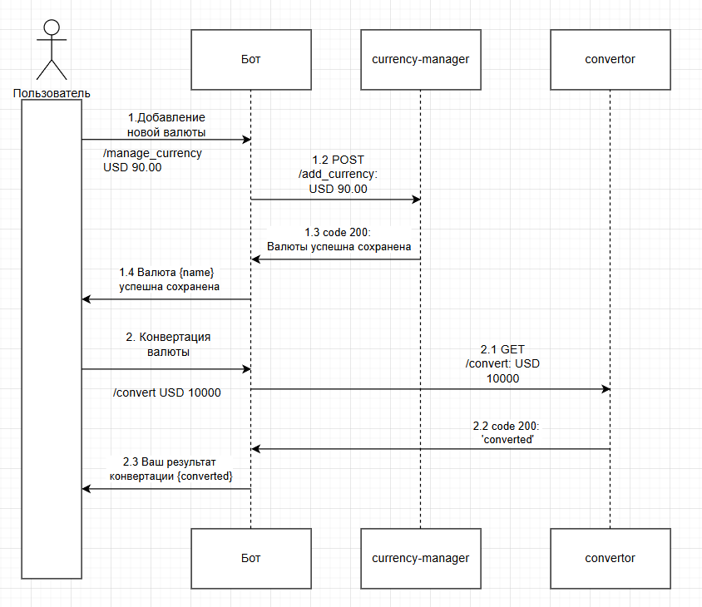

Рисунок 1 - диаграмма

# Заключение

В результате выполнения лабораторной работы был разработан прототип Telegram-бота, взаимодействующего с двумя независимыми микросервисами. Реализация последовательного обмена запросами между пользователем, ботом и микросервисами продемонстрировала преимущества микросервисного подхода: гибкость, масштабируемость и возможность независимого обновления компонентов.

Построенная диаграмма последовательности позволила наглядно представить архитектуру взаимодействия и обеспечить её соответствие требованиям, заданным в техническом задании. Полученные навыки и знания могут быть применены в более сложных проектах, включающих распределённые вычисления, интеграцию внешних API и построение отказоустойчивых систем.

# Приложение

Ссылка на гитхаб <https://github.com/lupusin/proga>